Правила поведения при общении с незнакомыми людьми

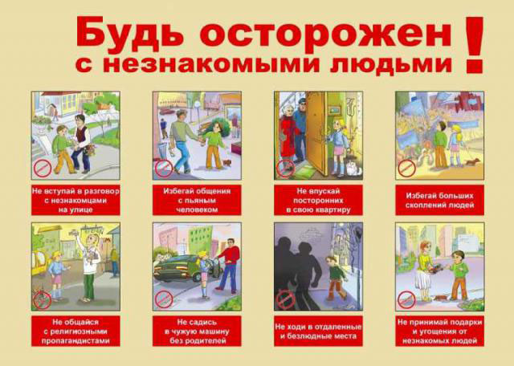

Незнакомец – это любой человек, который приходит в отсутствие родителей, бабушек, дедушек и пытается с вами заговорить (иногда называет вас по имени).

При общении с незнакомым человеком:
-Никогда не вступай в разговор с незнакомым человеком на улице.
-Не соглашайся никуда идти с незнакомым человеком, не садись к нему в машину. Как бы он тебя не уговаривал и что бы не предлагал.
-Никогда не верь незнакомцу, если он обещает что-то купить или подарить тебе. Ответь, что тебе ничего не нужно.
-Если незнакомый человек настойчив, взял тебя за руку или пытается увести, вырывайся и убегай, громко кричи, зови на помощь, брыкайся, царапайся, кусайся.
-О любом таком происшествии с тобой обязательно расскажи родителям, учителю и знакомым взрослым.
Посторонний – это человек, которого ты не знаешь, даже если он и говорит, что знает тебя или твоих родителей.

Незнакомый человек звонит в дверь:
-Ни в коем случае не открывай дверь, пока не посмотришь в глазок. Если человек за дверью тебе не знаком и под разными предлогами просит открыть дверь, позвони соседям и сообщи об этом.
-Не вступай с незнакомцем в разговоры. Помни, что под видом почтальона, слесаря и т.д. злоумышленники пытаются проникнуть в квартиру.
-Если незнакомец пытается открыть дверь, срочно звони в милицию по телефону 02, назови причину звонка и точный адрес, затем с балкона или из окна зови на помощь знакомых или соседей.
Запомни! Ни при каких обстоятельствах не открывай дверь незнакомому человеку, если ты дома один.

Незнакомый человек в подъезде дома:
-Не заходи в подъезд, если за тобой идет незнакомый человек. Сделай вид, что ты что-то забыл и задержись у подъезда.
-Не подходи квартиру и не открывай ее, если кто-то незнакомый находится в подъезде. Выйди из подъезда и подожди, пока незнакомец выйдет на улицу, после чего позвони соседям и попроси их проверить, нет ли посторонних на других этажах.
При угрозе нападения подними шум, привлекай внимание соседей (свисти, разбей стекло, звони и стучи в двери, кричи «Пожар!», «Помогите!»), постарайся выскочить на улицу.
Оказавшись в безопасности, немедленно сообщи в милицию, расскажи соседям, родителям.
Проявляй внимание и бдительность. Старайся заметить возможную опасность и избежать ее.

Незнакомый человек в лифте:
-Если в вызванном тобой лифте находится незнакомый человек, не входи в кабину. Отойди от лифта и через некоторое время вызови лифт снова.
-Если ты все же вошел в лифт с незнакомцем, вызывающем подозрение, нажми одновременно кнопки «Вызов диспетчера» и «Стоп», чтобы кабина стояла на месте с открытыми дверями. После ответа диспетчера, нажми кнопку нужного этажа и завяжи разговор с диспетчером. Диспетчер слышит тебя и при необходимости вызовет милицию и лифтера.
-Не стой в лифте спиной к пассажиру, наблюдай за его действиями.
-При попытке нападения подними крик, шуми, стучи по стенкам лифта, защищайся любым способом. Постарайся нажать кнопку «Вызов диспетчера» и любого этажа.
-Если двери открылись, постарайся выбежать, зови на помощь соседей.
-Оказавшись в безопасности, немедленно вызови милицию и сообщи приметы нападавшего.
Запомни! Входи в лифт, убедившись, что на площадке нет постороннего.

Безопасность на улице:
-Постарайся возвращаться домой засветло.
-Если задерживаешься, обязательно позвони домой, чтобы тебя встретили.
-Двигайся по освещенным, людным улицам, желательно в группе людей.
-Избегай пустырей, парков, стадионов, темных дворов, подворотен, тоннелей.
-При угрозе нападения подними шум, кричи, зови на помощь, а также смело применяй средства самозащиты.
-Отказывайся от предложения незнакомых людей проводить или подвезти тебя.
-Если заметишь, что кто-то преследует тебя, наблюдая за ним, перейди на другую сторону улицы; если догадка подтвердилась – беги к освещенному участку улицы или туда, где есть люди.

Если ты оказался заложником:
-Не задавай лишних вопросов, выполняй все требования террористов.
-Не оказывай сопротивления, не реагируй на действия террористов в отношении других заложников.
-Не делай резких движений, по возможности меньше двигайся.
-На всякое свое действие спрашивай разрешение у террористов.
-Не пытайся каким-либо образом дать о себе знать на волю – в случае провала это приведет к ухудшению условий содержания.
-Постарайся установить с террористами человеческие отношения.
-Запомни все, что может помочь спецслужбам (лица этих людей, их число, вооружение, расположение).
-Во время освобождения выбери место за любым укрытием и лежи до окончания стрельбы.
-При освобождении выполняй все требования сотрудников спецслужб.
Запомни! Оказавшись заложником, соблюдай спокойствие, что бы ни происходило. Старайся не показывать своего страха.

Как не стать жертвой мошенников:
-Никогда не принимай предложения совершить сомнительную, по твоему мнению сделку, даже если она кажется очень выгодной.
-Приобретая дефицитный товар с рук, встречайся с продавцом там, где можно спокойно и без спешки рассмотреть или примерить приобретаемую вещь.
-При покупке, прежде чем отдать деньги, еще раз посмотри товар, расплачивайся не выпуская его из рук.
-Не доверяй свои вещи посторонним людям.
-Не принимай участие в сомнительных розыгрышах призов и лотереях, особенно на улице, в переходах, у метро, на вокзалах, рынках.
-Никогда не играй в азартные игры, даже с друзьями. Не вступай в игру, правила которой тебе недостаточно хорошо известны.
-Никогда не соглашайся на нарушение норм этики и закона.

Поведение в толпе:
-Если ты попал в толпу, выбери план поведения, оцени ситуацию.
-Если толпа увлекла тебя, застегнись на все пуговицы, спрячь лишнее предметы и брось сумку, зонтик и т. п., не цепляйся руками ни за какие предметы.
-Старайся не упасть. Держи руки сцепленными на уровне груди с расставленными локтями, создавая пространства перед собой, отклони корпус назад, сдерживая напор, идущих вслед за тобой.
-Если ты упал – поднимайся любой ценой (подожми ноги под себя и рывком вставай по ходу движения).
-Если встать нельзя, прижми колени к груди и закрой голову руками.
-Избегай в толпе центра и ее краев, заграждений по ходу движения, особенно стеклянных витрин.
Запомни! Главная опасность толпы – паника. При панике люди движутся хаотически, скапливаются в узких проходах, создают заторы и пробки. Образуется давка, в которой травмируются и гибнут люди.

